Департамент освіти і науки Київської обласної державної адміністрації
КНЗ КОР «Київський обласний інститут післядипломної освіти педагогічних кадрів»
КЗ КОР «Стрітівський педагогічний фаховий коледж кобзарського мистецтва»
Комунальний опорний заклад Стайківська загальноосвітня школа I-III ступенів
Ржищівської міської ради

Обласний майстер-клас
для вчителів української мови та літератури
з теми «Креативний контент для дистанційного навчання: стандарти vs свободи»

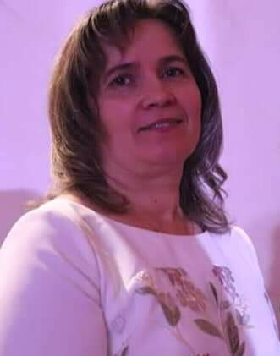 | Керівник: Малоока Ірина Миколаївна, учитель української мови та літератури КЗ Стайківська ЗОШ I-III ступенів Ржищівської міської ради
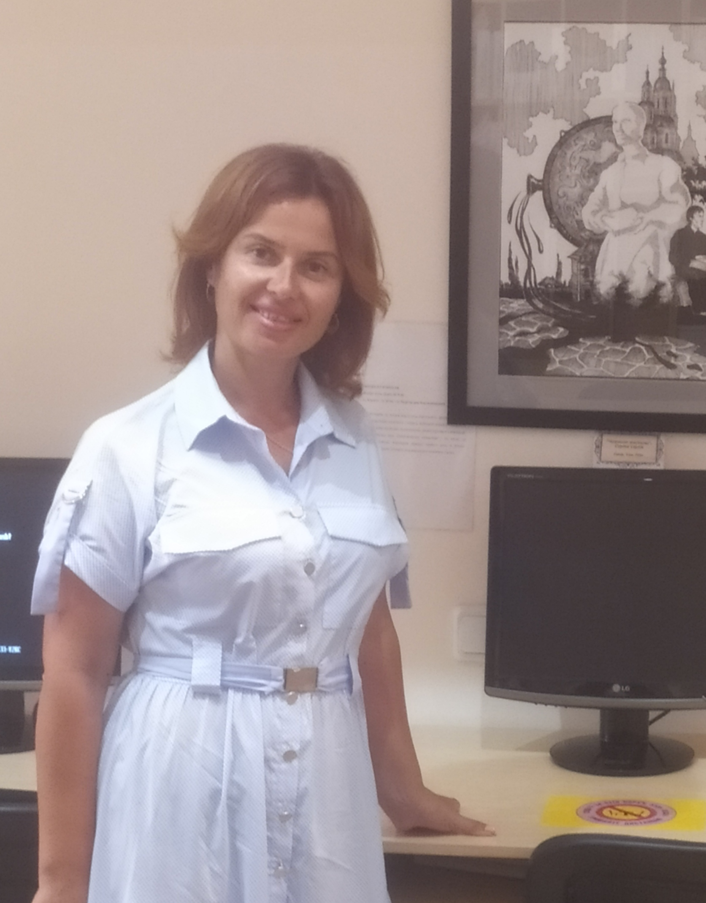 | Керівник: Громадська Ніна Володимирівна, викладач української мови та літератури КЗ КОР «Стрітівський педагогічний фаховий коледж кобзарського мистецтва»

Координатор: Бичевська Лідія Василівна, методист відділу роботи з обдарованими дітьми КНЗ КОР «Київський обласний інститут післядипломної освіти педагогічних кадрів»

Основні питання роботи майстер-класу:

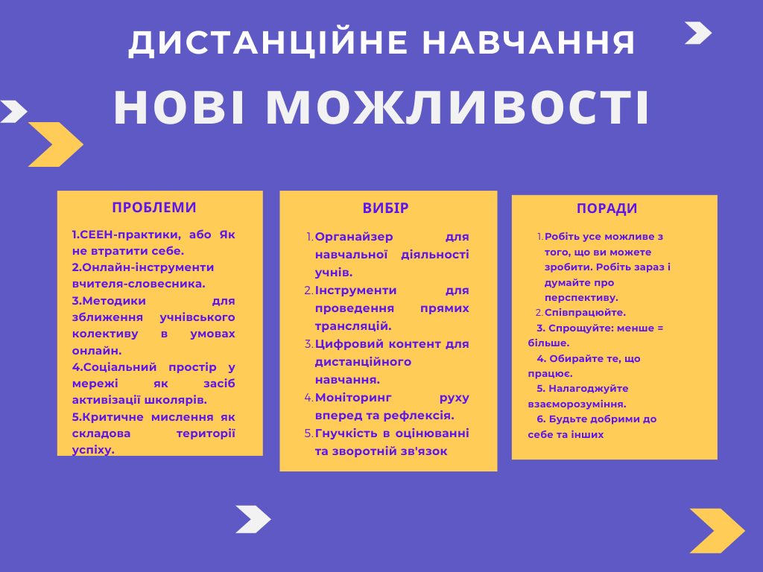

Шановні учасники обласного майстер-класу!

11 листопада 2021 року для вчителів української мови та літератури відбудеться перше заняття обласного майстер-класу «Креативний контент для дистанційного навчання: стандарти vs свободи», учителів Ніни Громадської та Ірини Малоокої з теми «Головні правила та лайфхаки дистанційного навчання» в КЗ КОР «Стрітівський педагогічний фаховий коледж кобзарського мистецтва.
Адреса проведення заходу: Обухівський район, село Стрітівка, вул. Шевченка, 24
Початок заняття: 10.30
Доїзд: їхати з Києва від станції метро «Видубичі» маршрутка «Київ-Кагарлик» (через Стрітівку) (виїжджає о 9.00) до села Стрітівка (центр); із автостанції «Кагарлик» автобусом «Кагарлик-Українка» (виїжджає о 10.00) до села Стрітівка (центр). Інші можливі варіанти доїзду з’ясовувати індивідуально.
Контактні телефони:
0669513056 – Ніна Громадська, керівник майстер-класу
0965220629 – Ірина Малоока, керівник майстер-класу
0969004483 – Лідія Бичевська, координатор майстер-класу

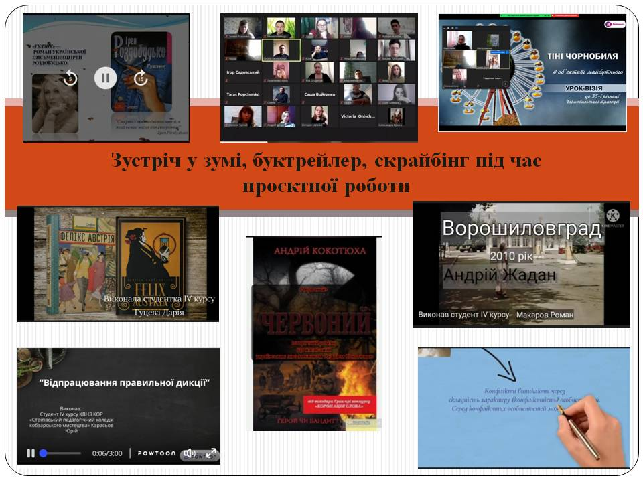
Список

учасників обласного майстер-класу

Малоокої Ірини Миколаївни, учителя української мови і літератури

ОЗ Стайківська ЗОШ І-ІІI ступенів Ржищівської міської ради,

Громадської Ніни Володимирівни, викладача української мови і літератури

КЗ КОР «Стрітівський педагогічний фаховий коледж кобзарського мистецтва»,

із теми «Креативний контент для дистанційного навчання: стандарти vs свободи»

для вчителів української мови і літератури
№ | Район, громада |  | ПІБ | Заклад освіти |  | Посада | Відвідування
 |  |  |  |  |  |  | 1зан.  11.11.  2021 | 2 зан. | 3 зан.
 | Обухівський район, Кагарлицька міська ТГ | Карпенко Аліна Олександрівна |  |  | Опорний загальноосвітній навчальний заклад Кагарлицька ЗОШ І-ІІІ ступенів #3 | Учитель української мови та літератури
 | Обухівський район, Ржищівська ОТГ | Сердюк Світлана Анатоліївна |  |  | Комунальний опорний заклад Стайківська ЗОШ І-ІІІ ступенів | Учитель зарубіжної літератури, української літератури
 | Обухівський район, Ржищівська ОТГ | Герасименко Ганна Миколаївна |  |  | Комунальний опорний заклад Стайківська ЗОШ І-ІІІ ступенів | Учитель української мови та літератури
 | Обухівський район, Козинська селищна ТГ | Товста Валентина Миколаївна |  |  | Старобезрадичівський ліцей Козинської селищної ради Обухівського району | Учитель української мови і літератури
 | Обухівський район, Ржищівська ОТГ | Манушкіна Наталія Федорівна |  |  | Опорний заклад освіти "Ржищівський ліцей" Лідер" | Учитель української мови та літератури
 | Обухівський район, Українська ОТГ | Цук Лариса Миколаївна |  |  | Трипільський ліцей Української ОТГ Обухівського району Київської області | Учитель української мови та літератури, зарубіжної літератури
 | Обухівський район, Ржищівська ОТГ | Сірик Віта Федорівна |  |  | Стрітівська філія комунального опорного закладу Стайківська загальноосвітня школа Ржищівської міської ради | Учитель української мови і літератури, зарубіжної літератури
 | Обухівський район, Українська ОТГ | Погребняк Наталія Федорівна |  |  | Трипільський ліцей Української ОТГ | Учитель української мови та літератури, зарубіжної літератури
 | Обухівський район, Кагарлицька міська ТГ | Коваленко Юлія Миколаївна |  |  | Кагарлицька ЗОШІ-ІІІст.№2 ім. В. П. Дашенка | Учитель української мови та літератури
 | Обухівський район, Ржищівська ОТГ | Олійник Наталія Василівна |  |  | ОЗО "Ржищівський ліцей "Лідер" | Учитель української мови та літератури
 | Обухівський район, Ржищівська ОТГ | Мовчан Олена Володимирівна |  |  | ОЗО "Ржищівський ліцей "Лідер" | Учитель української мови та літератури
 | Обухівський район, Кагарлицька міська ТГ | Шелудько Ольга Миколаївна |  |  | КЗ КМР "Слобідська ЗОШ І-ІІІ ступенів" | Учитель української мови та літератури
 | Фастівський район, Калинівська ТГ | Гнатишко Ніна Павлівна |  |  | Данилівська загальноосвітня школа 1-3 ступеніа | Учитель української мови та літератури
 | Обухівський район, Кагарлицька міська ТГ | Федусенко Тетяна Олександрівна |  |  | КЗ КМР "Переселенська загальноосвітня школа І-ІІІ ступенів" | Учитель української мови та літератури
 | Обухівський район, Обухівська міська громада | Захарченко Тетяна Михайлівна |  |  | Маловільшанська гімназія виконавчого комітету Обухівської міської ради | Учитель англійської мови та зарубіжної літератури, української мови та літератури
 | Бучанський район, Бучанська міська ТГ | Нікітчук Оксана Петрівна |  |  | Комунальний заклад "Гаврилівський заклад загальної середньої освіти І-ІІІ ступенів" 8 Бучанської міської ради Київської області | Учитель зарубіжної літератури, української мови та літератури
 | Броварський район, Згурівська селищна ТГ | Мотузко Світлана Борисівна |  |  | Згурівський навчально-виховний комплекс "Гімназія - загальноосвітня школа І ступеня" | Учитель української мови та літератури
 | Фастівський район, Калинівська селищна ТГ | Ярмола Марія Олександрівна |  |  | ОЗО "Калинівський академічний ліцей-освітній центр" | Учитель української мови та літератури
 | Білоцерківський район, Узинська міська ТГ | Бугай Алла Юріївна |  |  | Узинська ЗОШ І-ІІІ ступенів №2 | Учитель української мови та літератури
 | Білоцерківський район, Узинська міська ТГ | Мельникова Тамара Іванівна |  |  | Узинська ЗОШ І-ІІІ ступенів №2 | Учитель української мови та літератури
 | Білоцерківський район, Узинська міська ТГ | Платонова Олена Василівна |  |  | Узинська ЗОШ І-ІІІ ступенів №2 | Учитель українськаї мови та літератури
 | Обухівський район, Ржищівська ОТГ | Прокопенко Марія Іванівна |  |  | Півецька загальноосвітня школа І - ІІ ступенів філія опорного закладу освіти "Ржищівський ліцей "Лідер" Ржищівської міської ради | Учитель української мови та літератури
 | Обухівський район, Ржищівська ОТГ | Шутенко Марина Валентинівна |  |  | Півецька загальноосвітня школа І - ІІ ступенів філія опорного закладу освіти "Ржищівський ліцей "Лідер" Ржищівської міської ради | Учитель української мови та літератури
 | Обухівський район, Ржищівська ОТГ | Ільїна Інна Іванівна |  |  | Опорний заклад освіти "Ржищівська гімназія "Гармонія" | Учитель української мови та літератури, зарубіжної літератури
 | Броварський район, Великодимерська ТГ | Бабенко Наталія Петрівна |  |  | Філія КЗ "Гоголівське НВО" | Учитель української мови та літератури
 | Обухівський район, Українська міська  ТГ | Власенко Тетяна Миколаївна |  |  | Академічний ліцей №2 Української міської ради | Учитель української мови та літератури
 | Обухівський район, Українська міська  ТГ | Басенко Надія Юріївна |  |  | Академічний ліцей №1 Української міської ради | Учитель української мови та літератури

